ODT-Testdatei: automatic-styles in content.xml
Diese Datei testet gezielt Common Styles aus styles.xml und Automatic Styles aus content.xml / office:automatic-styles.
Erstellt: 23.05.2026 06:54:17

1. Warum automatic-styles wichtig sind
LibreOffice und viele Generatoren legen direkte/dokumentlokale Formatierungen oft nicht in styles.xml ab, sondern in content.xml unter office:automatic-styles.
Zu pruefen im ODT-ZIP:
content.xml
office:automatic-styles
style:style style:name="AutoP_CenterBlue" style:family="paragraph"
style:style style:name="AutoT_GreenBold" style:family="text"
style:style style:name="AutoCell_Header" style:family="table-cell"
style:style style:name="AutoGraphic_Frame" style:family="graphic"
styles.xml
office:styles
style:style style:name="CommonTitleStyle"
style:style style:name="CommonBodyText"
style:style style:name="CommonBoldText"

2. Absatz-Styles aus automatic-styles
Dieser Absatz nutzt CommonBodyText aus styles.xml.
Dieser Absatz nutzt AutoP_CenterBlue aus content.xml automatic-styles.
Dieser Absatz nutzt AutoP_RightRed aus content.xml automatic-styles.

3. Text-Spans aus automatic-styles
Span-Test: AutoT_GreenBold und AutoT_BigItalic muessen als text:span mit style-name erkannt und aufgeloest werden.

4. Tabellenzellen aus automatic-styles
Element | Style | Quelle | Erwartete Properties
Paragraph | AutoP_CenterBlue | content.xml | text-align=center, background, font-weight
Text Span | AutoT_GreenBold | content.xml | color=#008844, font-weight=bold
Table Cell | AutoCell_Warn | content.xml | background, border
Table Cell | AutoCell_Ok | content.xml | background, border
Graphic | AutoGraphic_Frame | content.xml | border, padding

5. Bildrahmen mit automatic graphic style
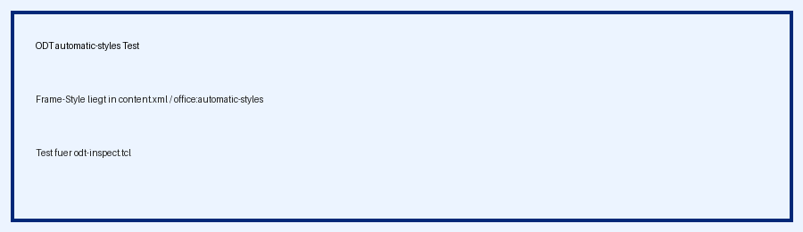

6. Erwartete Ausgabe im Inspector
STYLE-REGISTRY:
CommonTitleStyle family=paragraph source=styles.xml
CommonBodyText family=paragraph source=styles.xml
CommonBoldText family=text source=styles.xml
AutoP_CenterBlue family=paragraph source=content.xml/automatic-styles
AutoP_RightRed family=paragraph source=content.xml/automatic-styles
AutoP_CodeBlock family=paragraph source=content.xml/automatic-styles
AutoT_GreenBold family=text source=content.xml/automatic-styles
AutoT_BigItalic family=text source=content.xml/automatic-styles
AutoCell_Header family=table-cell source=content.xml/automatic-styles
AutoCell_Warn family=table-cell source=content.xml/automatic-styles
AutoCell_Ok family=table-cell source=content.xml/automatic-styles
AutoGraphic_Frame family=graphic source=content.xml/automatic-styles
BEIM LESEN:
P [AutoP_CenterBlue]
props paragraph={text-align center background-color #EEF5FF padding 0.15cm}
props text={font-size 12pt font-weight bold color #0044AA}
SPAN [AutoT_GreenBold] text="AutoT_GreenBold"
props text={color #008844 font-weight bold}
CELL [AutoCell_Warn]
props cell={background-color #FFE5E5 border ...}
FRAME [AutoGraphic_Frame]
props graphic={border ... padding ...}

7. Fazit
Diese Datei erweitert die vorherige Style-Testdatei um explizite automatic-styles in content.xml.
Damit kann odt-inspect.tcl testen, ob Styles aus styles.xml und aus content.xml gemeinsam in einer Style-Registry landen.

